Министерство образования Республики Беларусь

Учреждение образования

БЕЛОРУССКИЙ ГОСУДАРСТВЕННЫЙ УНИВЕРСИТЕТ

ИНФОРМАТИКИ И РАДИОЭЛЕКТРОНИКИ

Факультет компьютерных систем и сетей

Кафедра информатики

Дисциплина: Методы численного анализа

**ОТЧЁТ**

к лабораторной работе

на тему

Нахождение собственных значений и собственных векторов

Выполнил: студент группы 053501

Криштафович Карина Дмитриевна

Проверил: Анисимов Владимир Яковлевич

Минск 2022

**Содержание**

1. Цель работы
2. Теоретические сведения
3. Программная реализация
4. Тестовые примеры
5. Решение задания
6. Оценка погрешности
7. Выводы
8. Список использованной литературы

Вариант 5

# **Цели выполнения задания**

1) Рассмотреть методы вычисления собственных значений и векторов

2) Реализовать методы вращений Якоби и метод Данилевского

# **Краткие теоретические сведения**

Итеративные алгоритмы решают задачу вычисления собственных значений путём построения последовательностей, сходящихся к собственным значениям. Некоторые алгоритмы дают также последовательности векторов, сходящихся к собственным векторам. Чаще всего последовательности собственных значений выражаются через последовательности подобных матриц, которые сходятся к треугольной или диагональной форме, что позволяет затем просто получить собственные значения. Последовательности собственных векторов выражаются через соответствующие матрицы подобия.

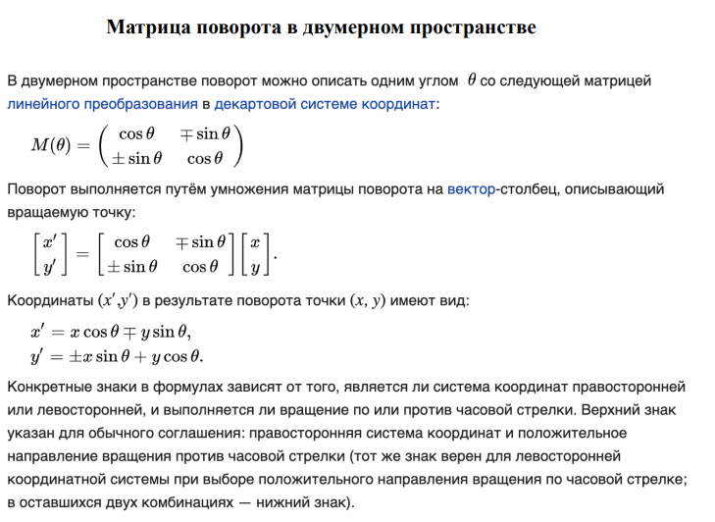

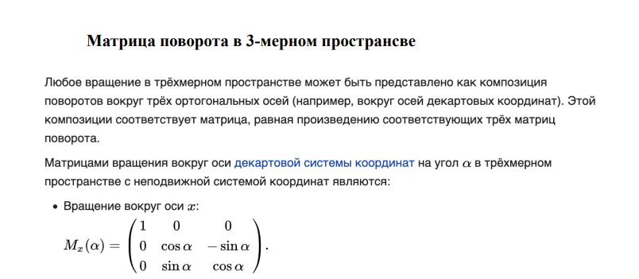

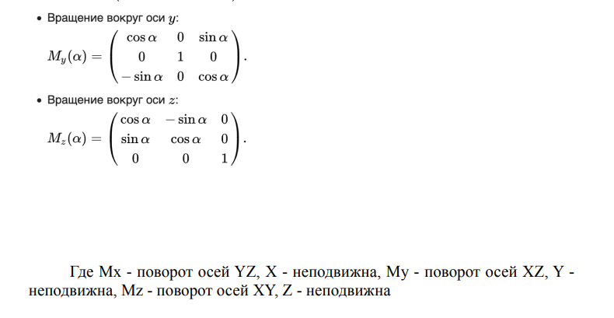

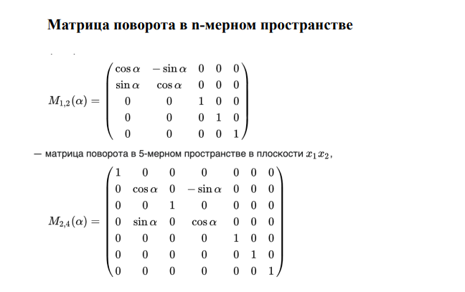

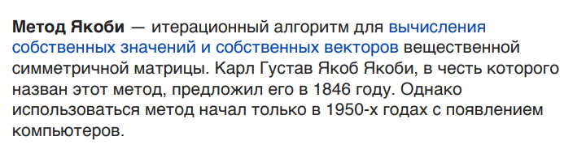

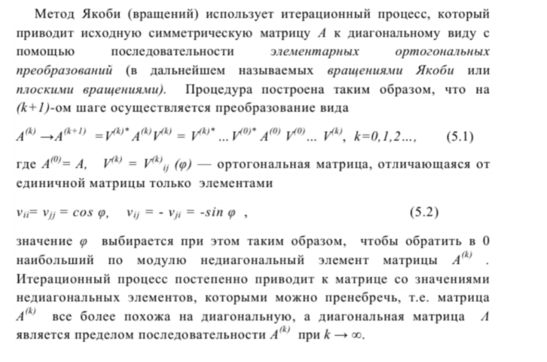

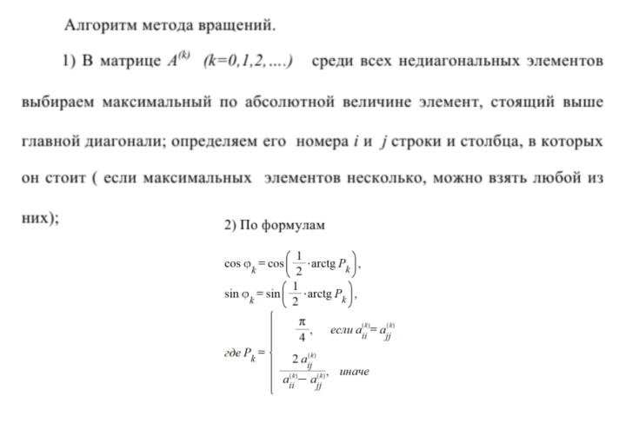

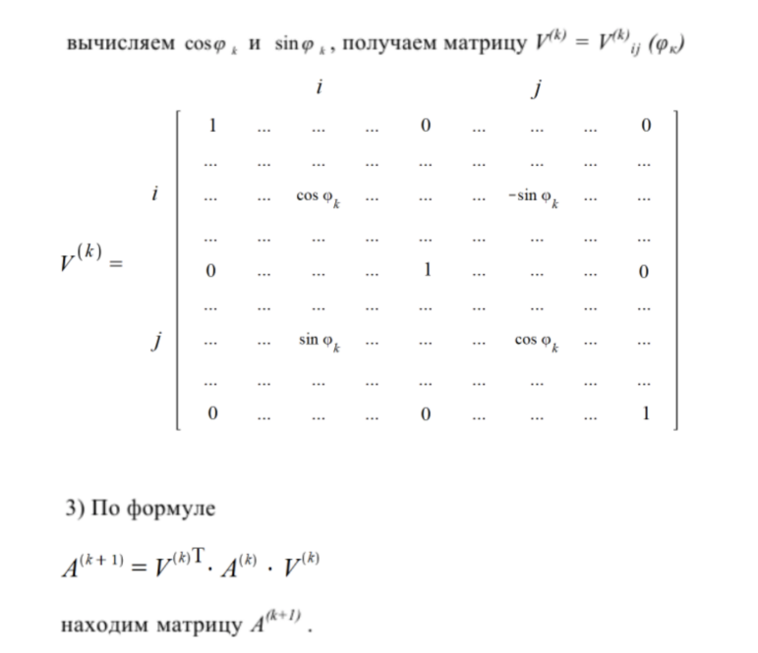

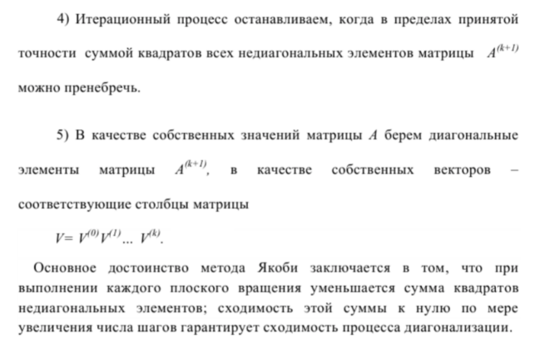

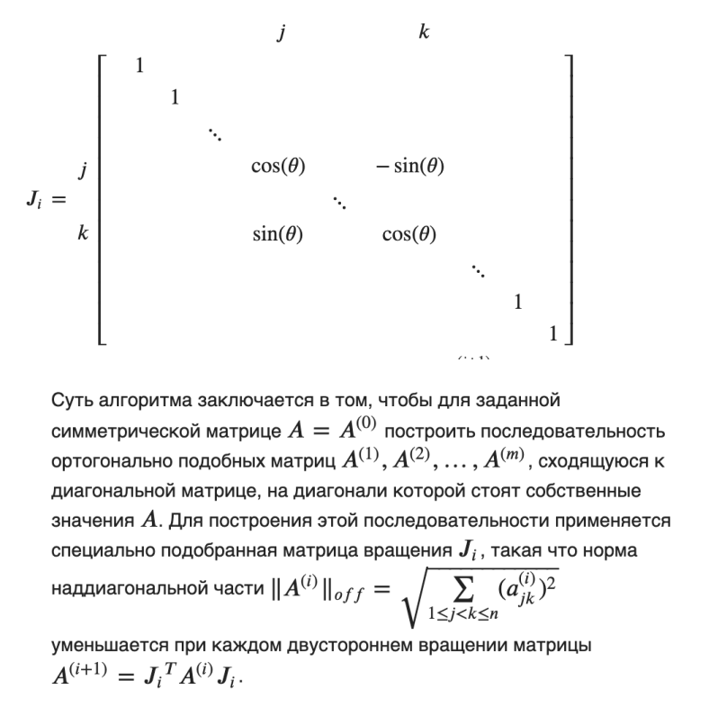

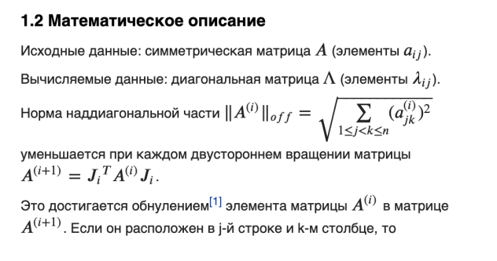

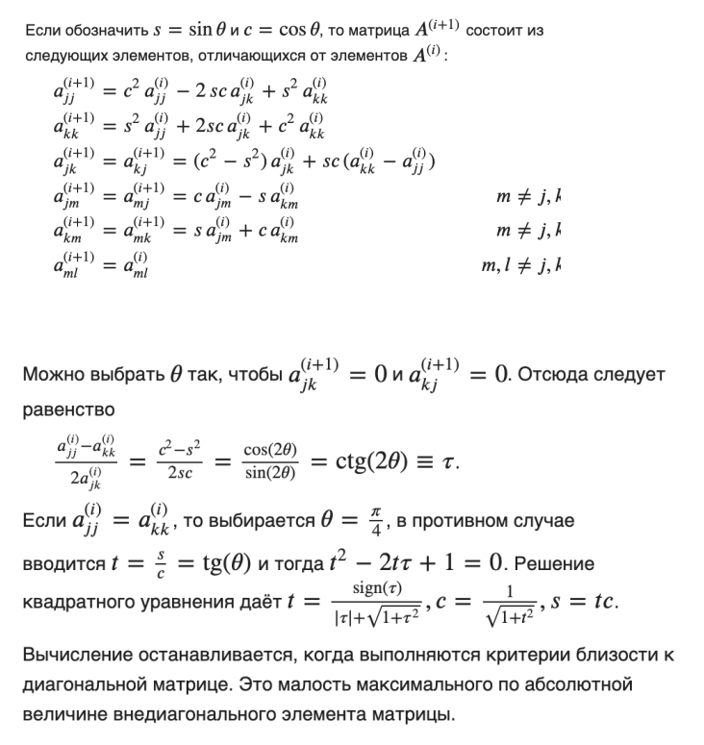

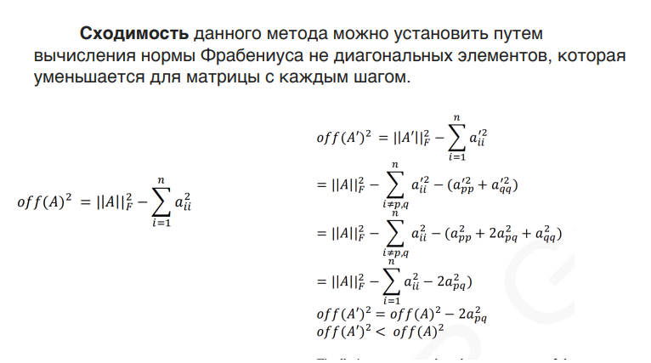

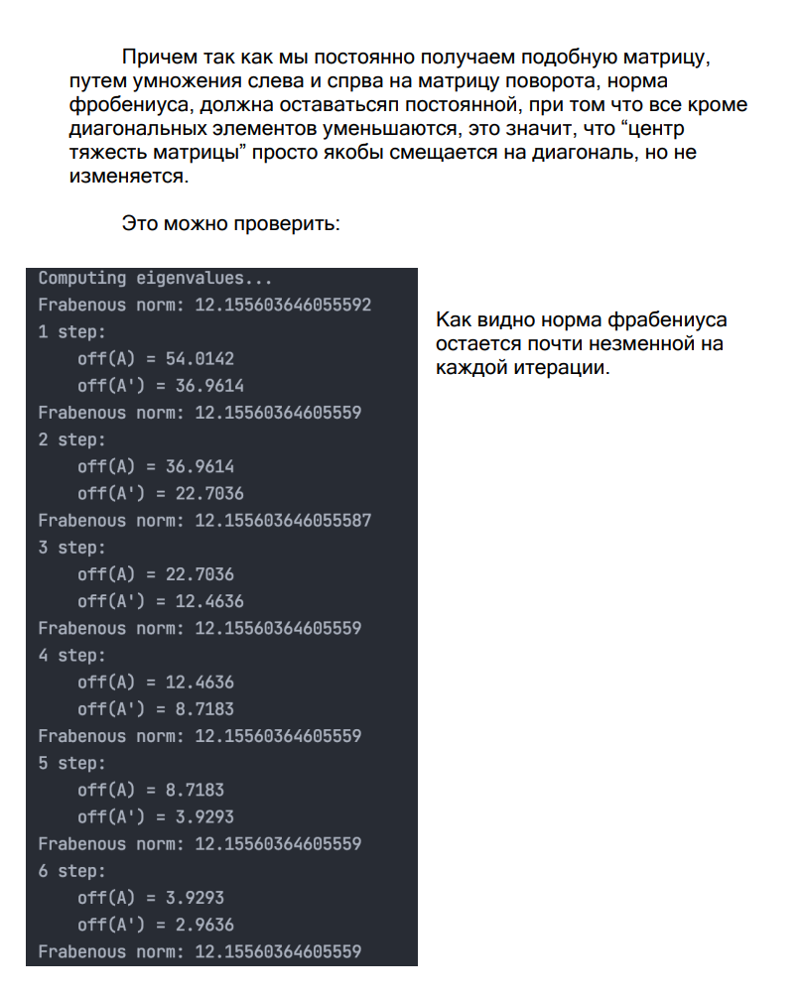

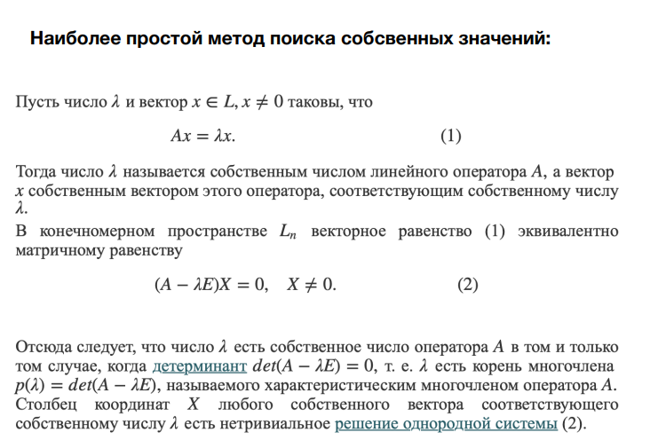

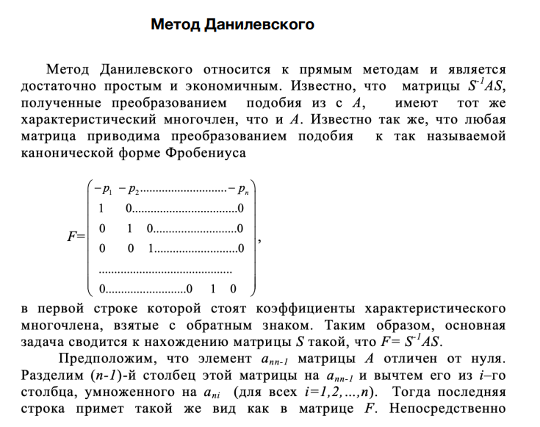

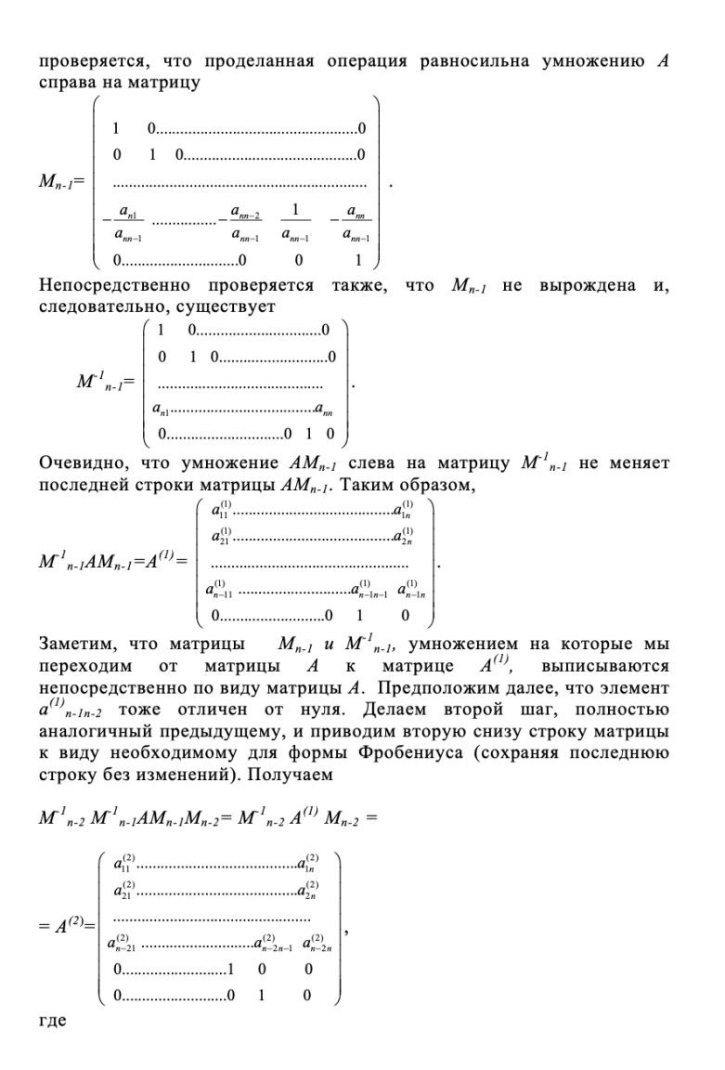

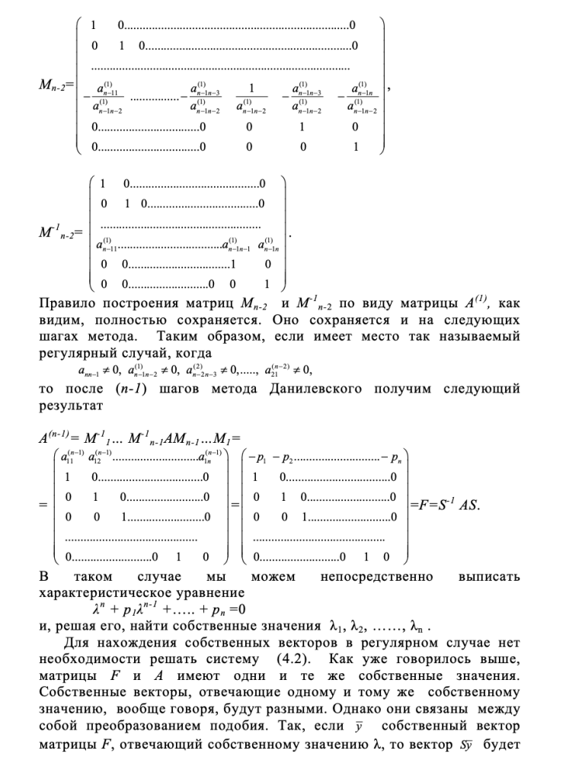

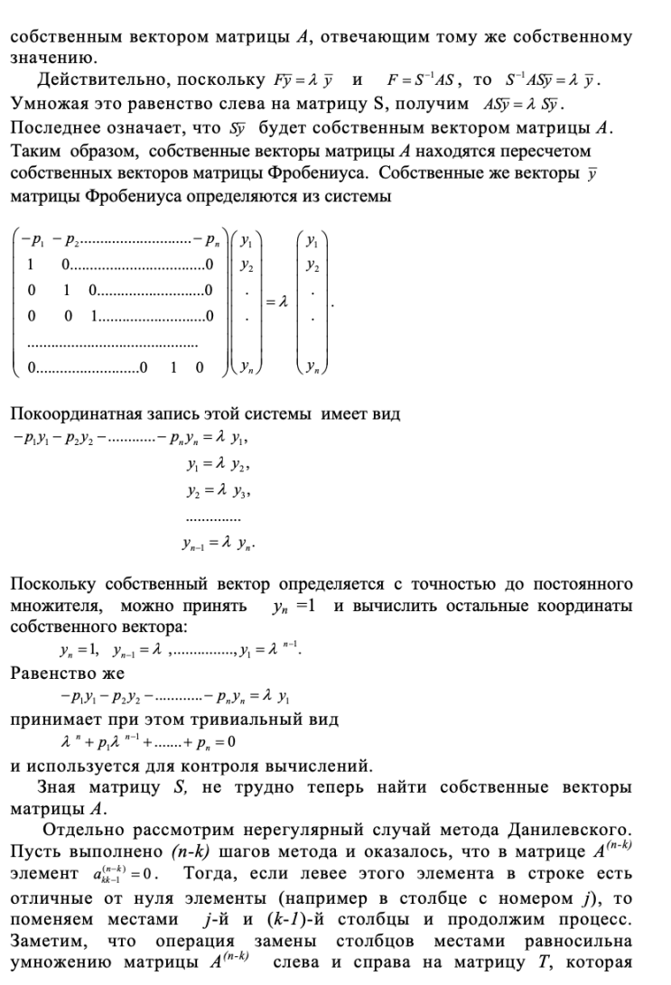

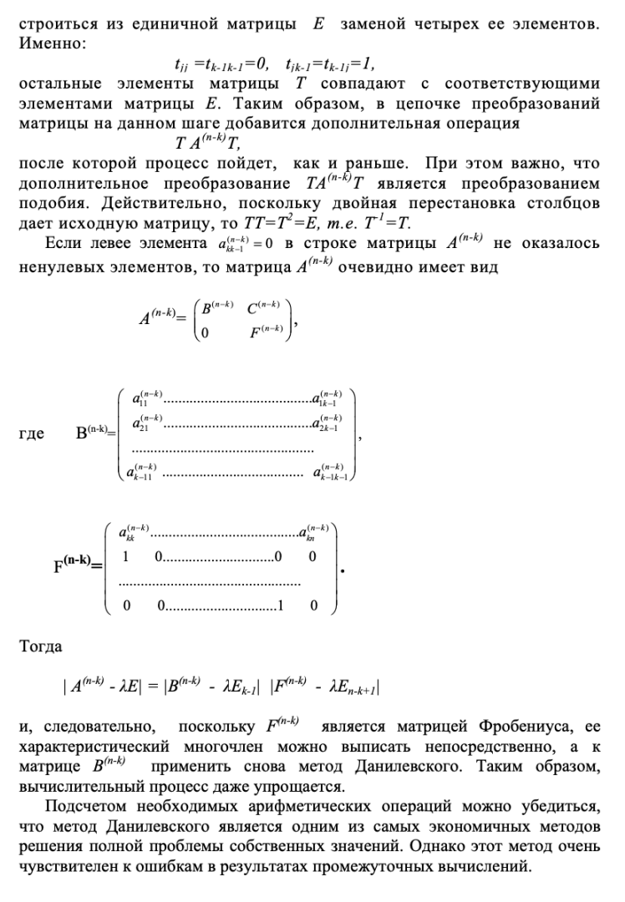

**Программная реализация.**

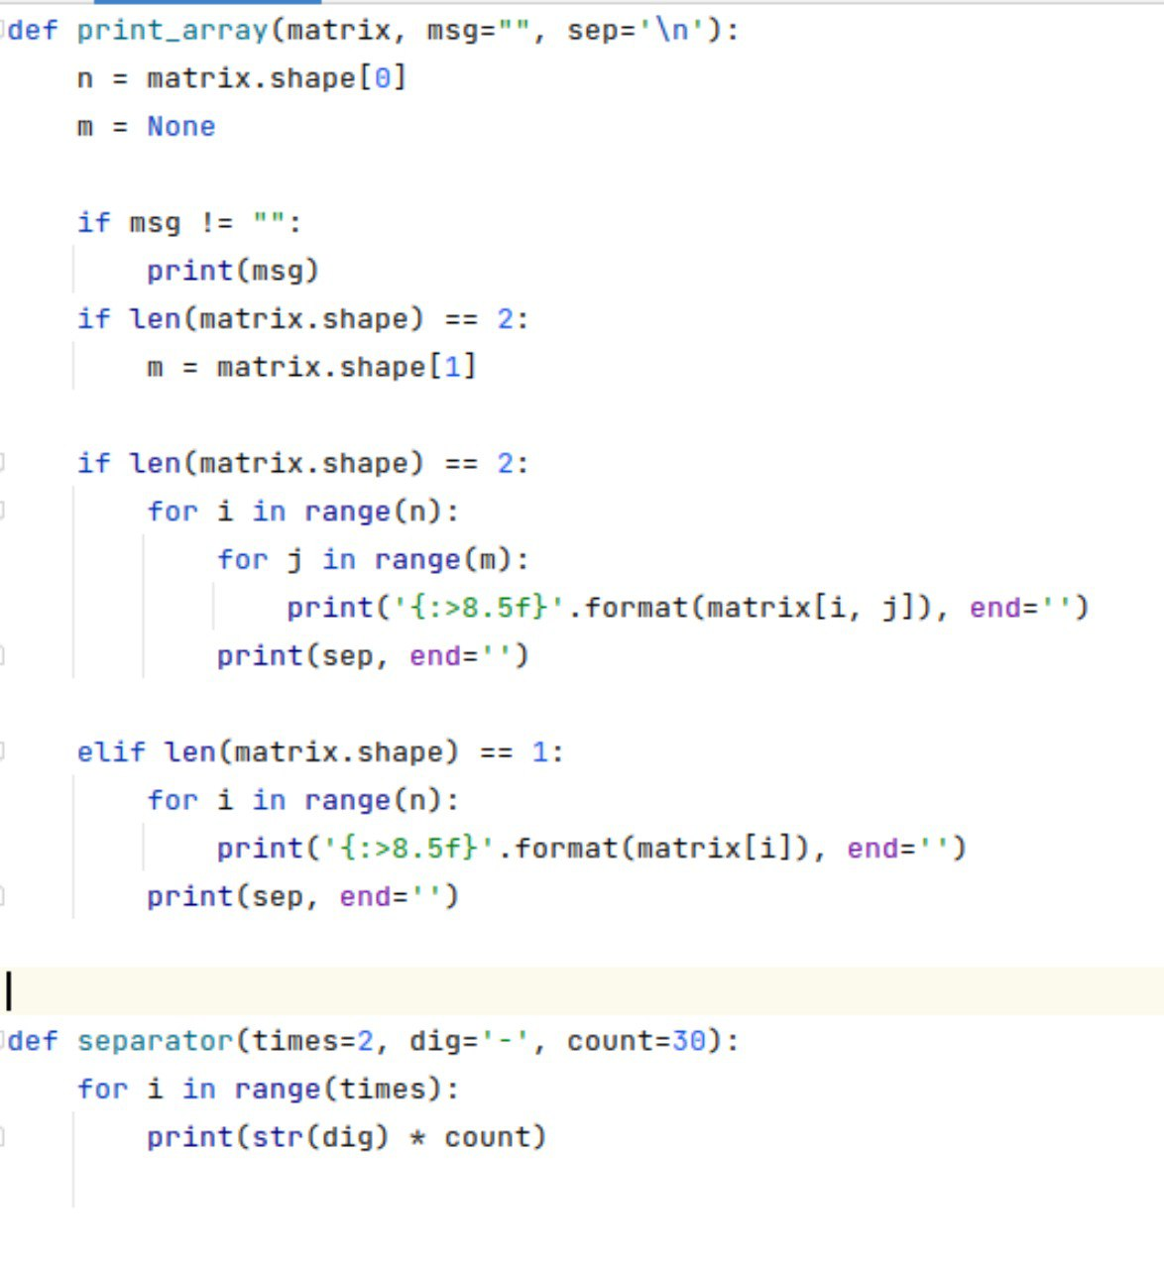

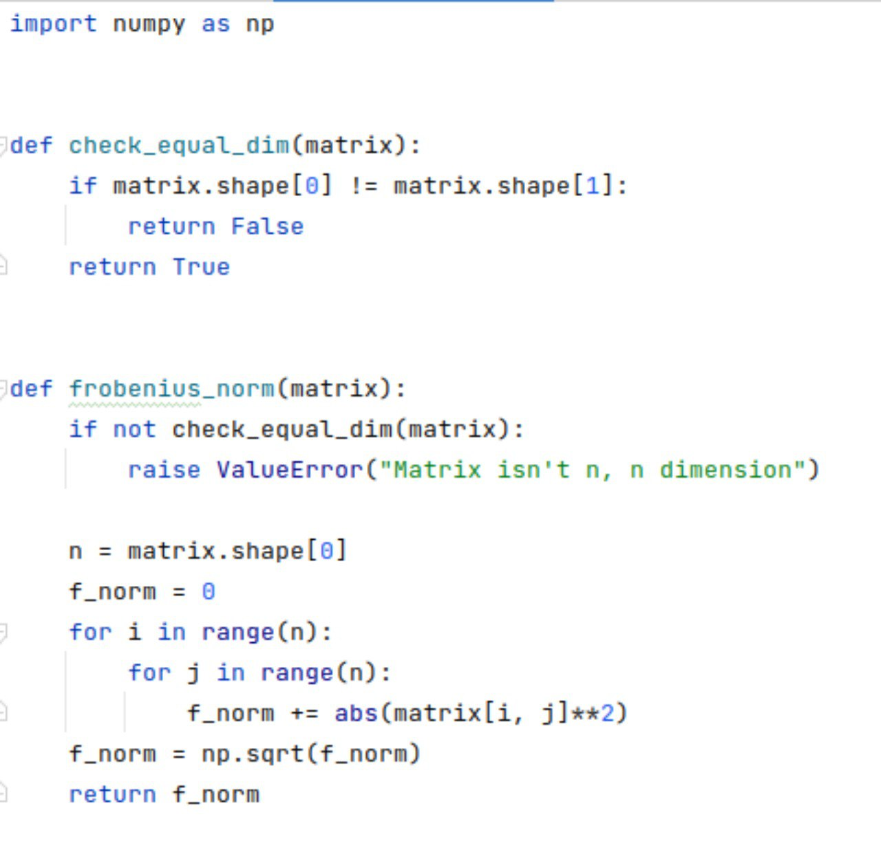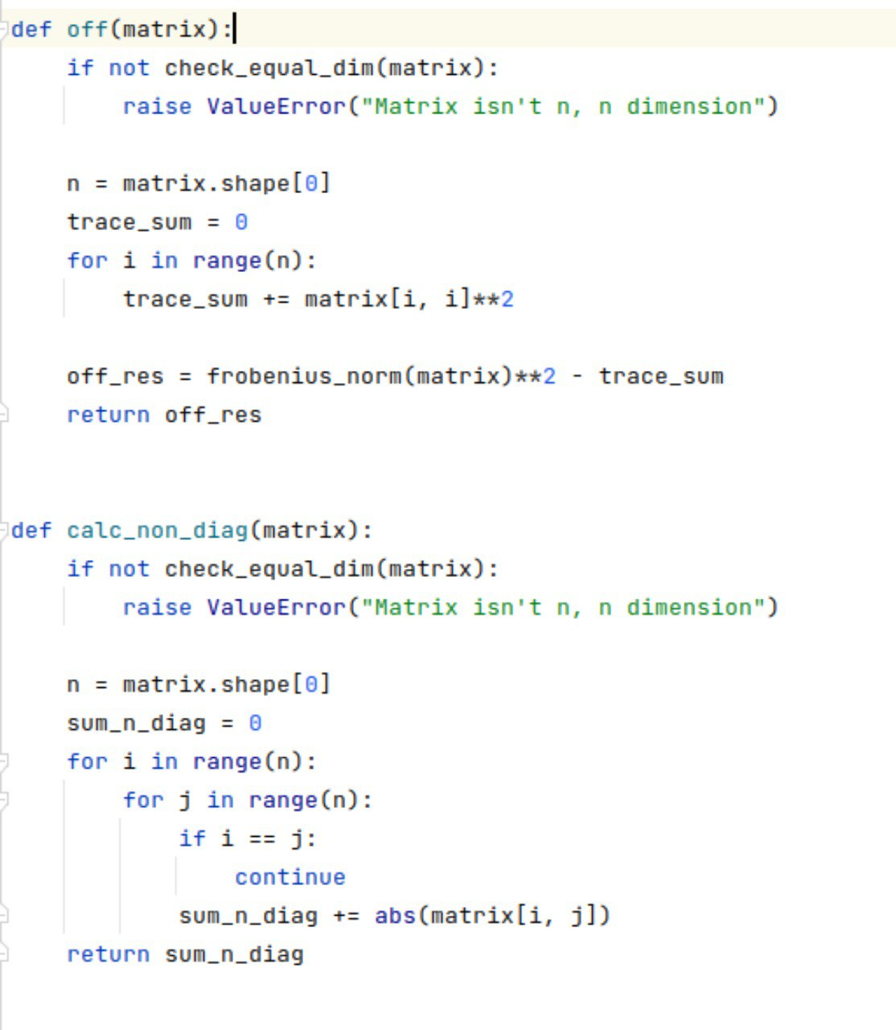



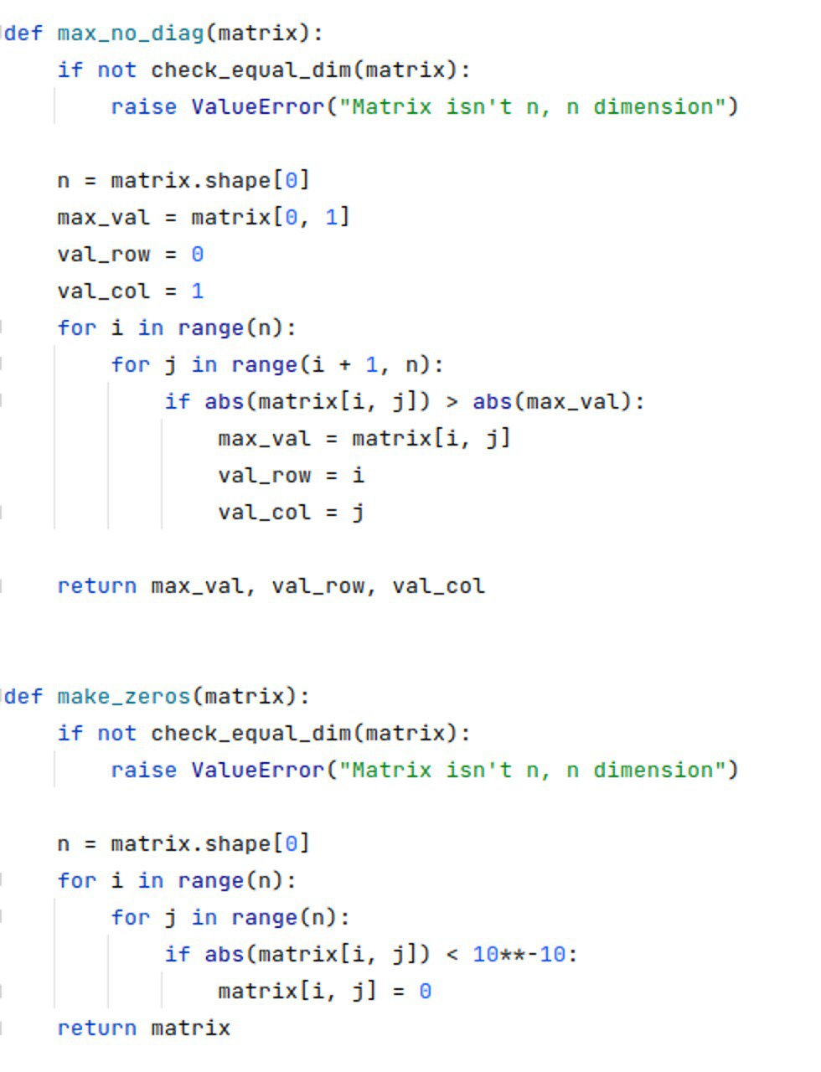

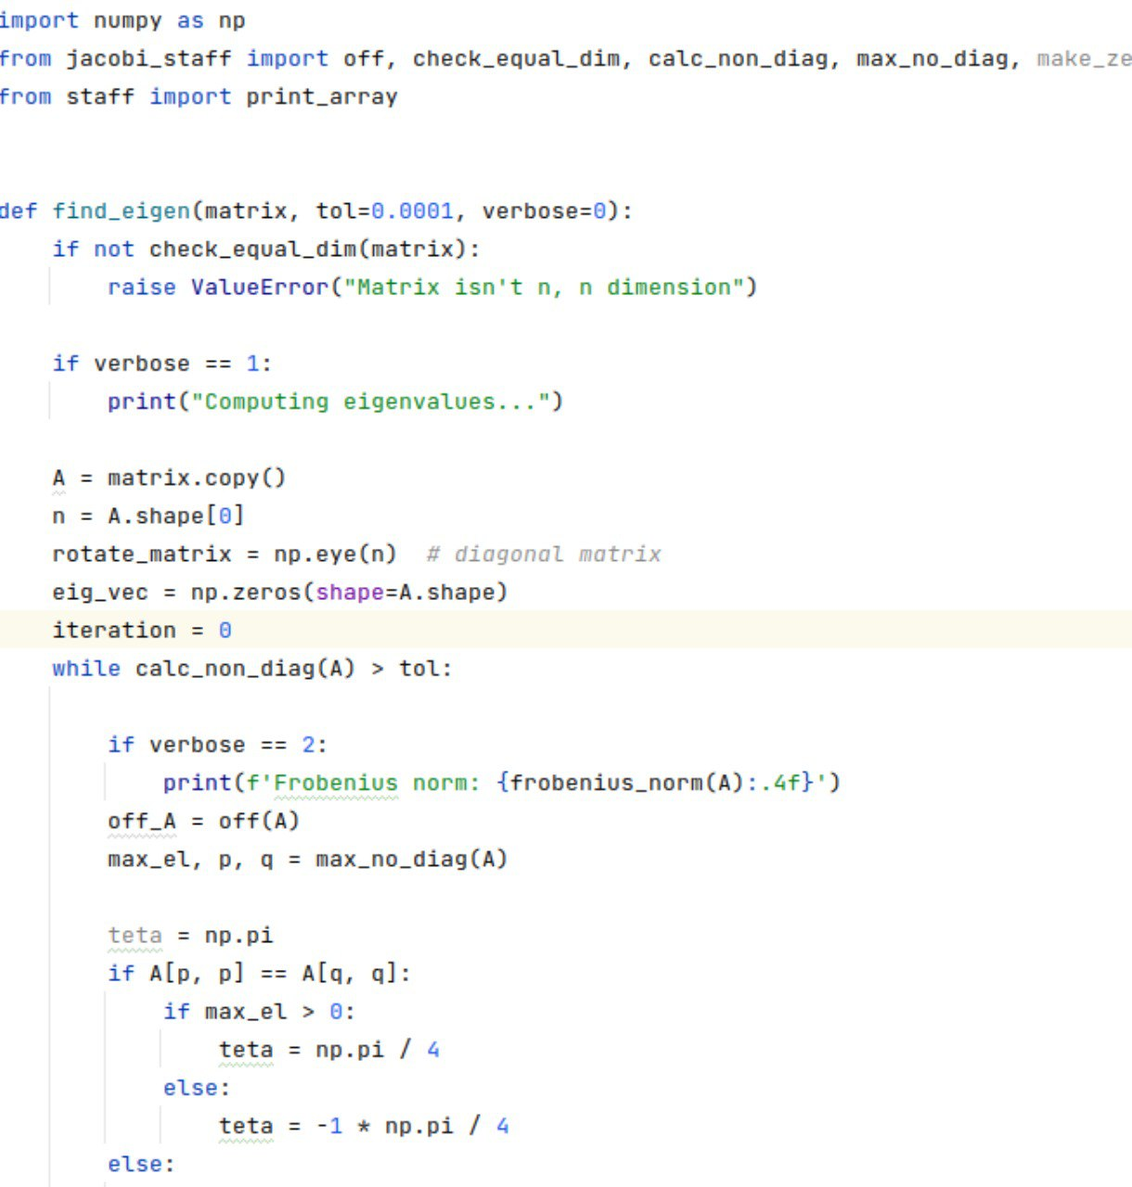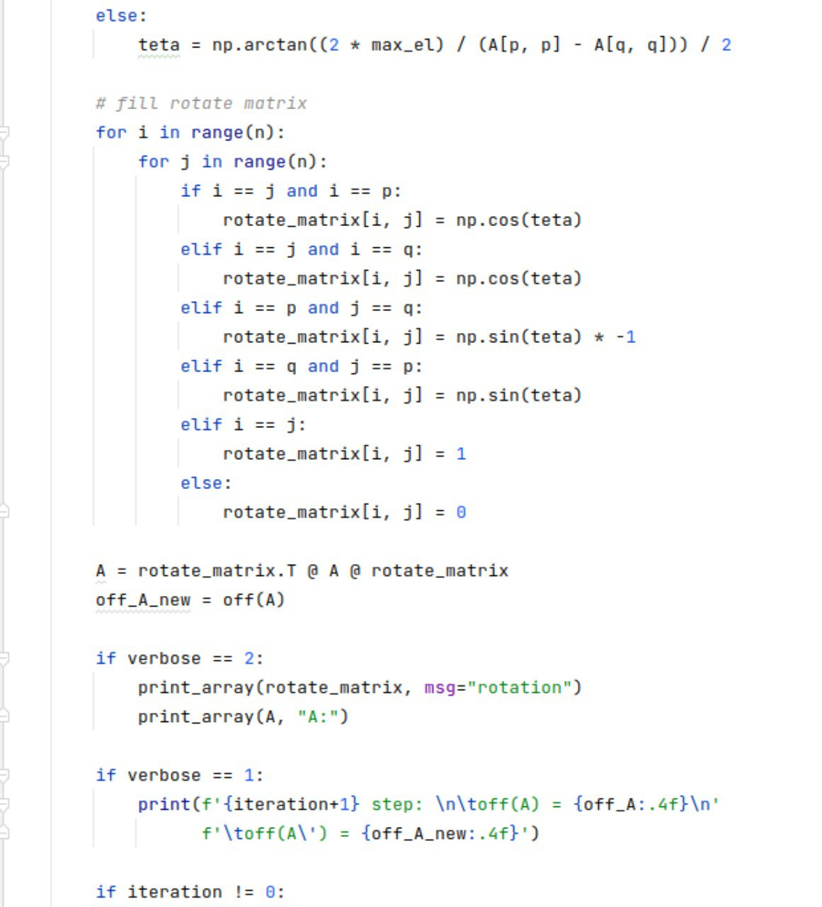



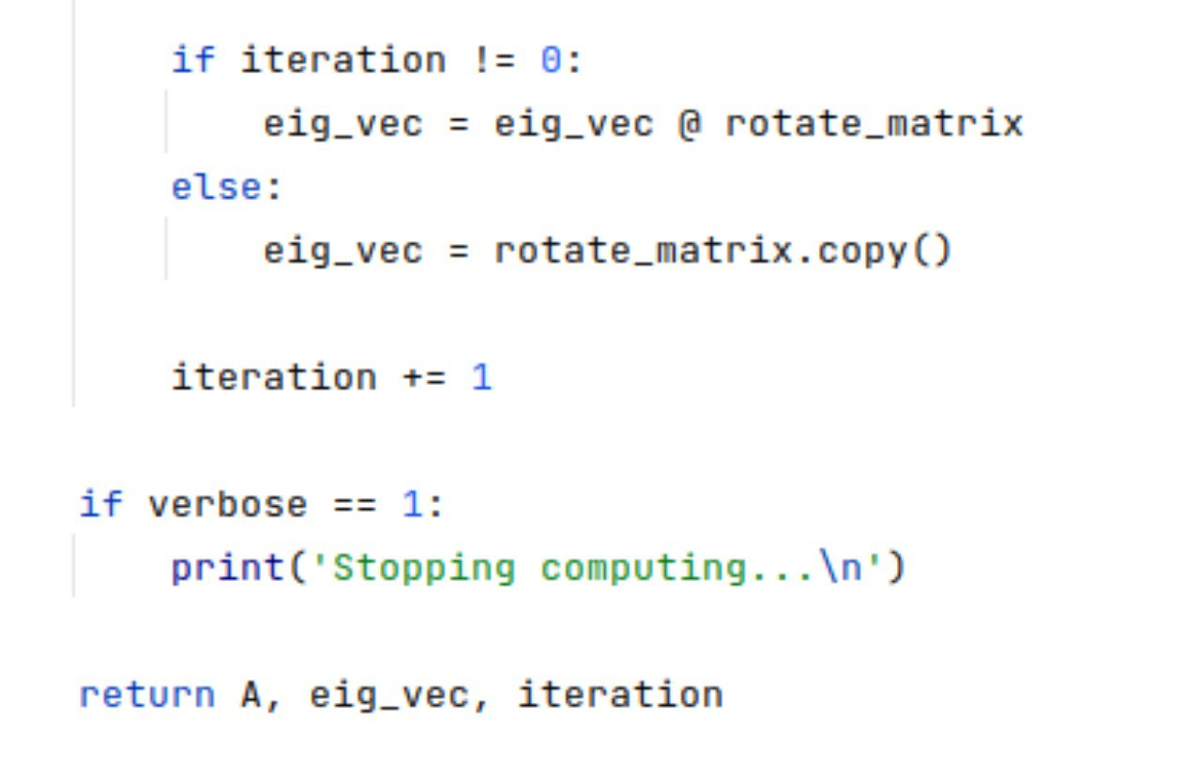

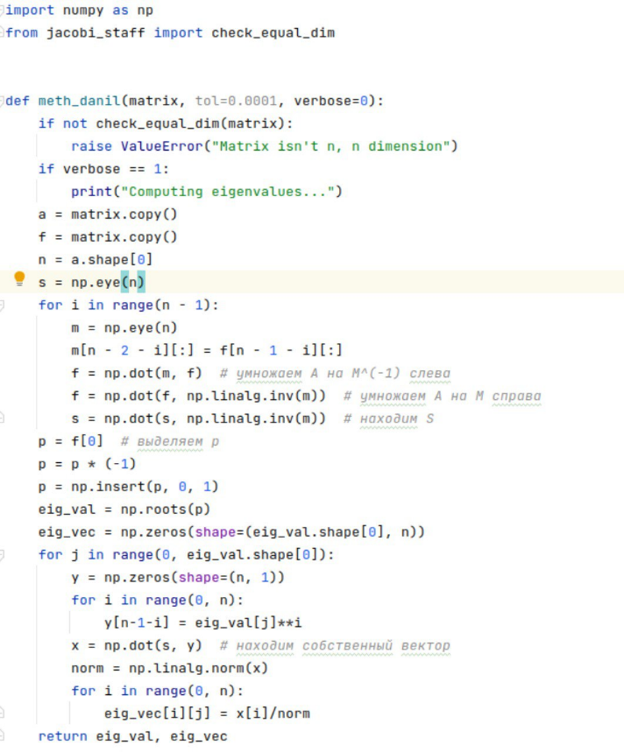

**Полученные результаты**

Проверять примеры будем при помощи пакета numpy.

**Тестовый пример 1.**

С точностью 0.0001 вычислить собственные значения и собственные

вектора матрицы A.

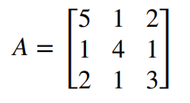

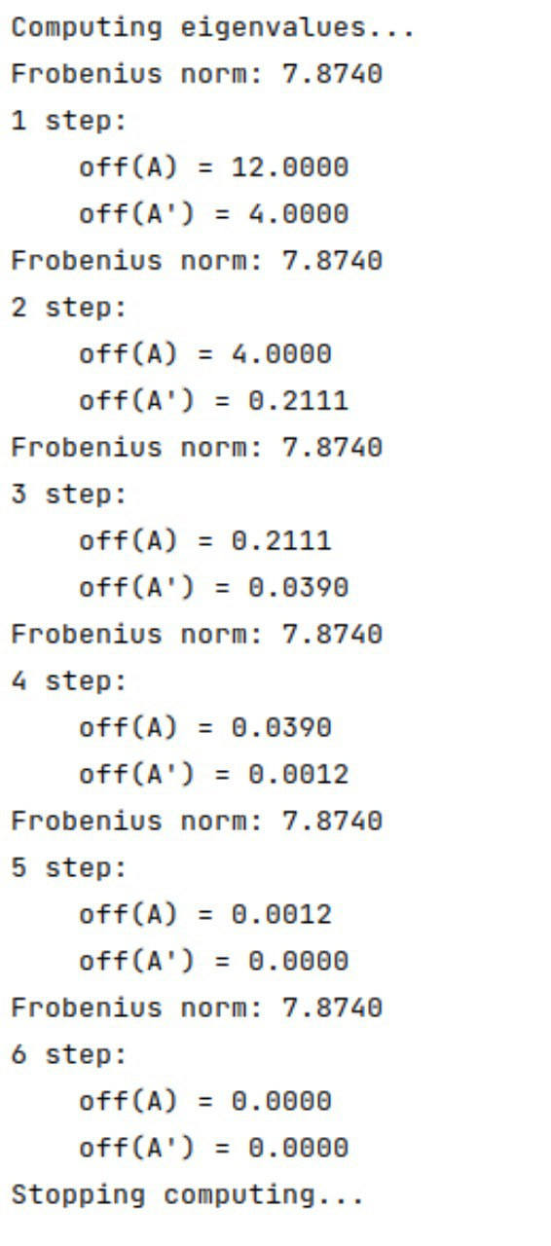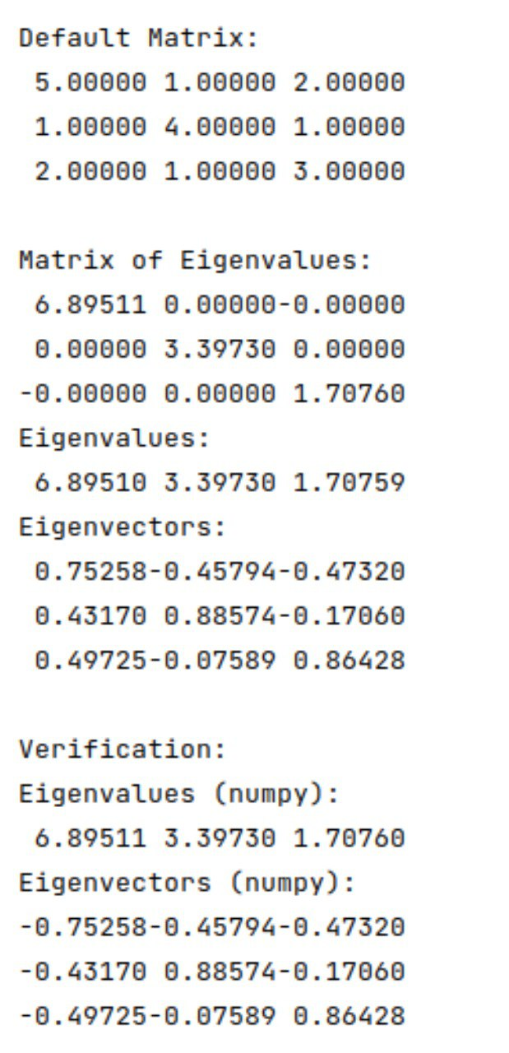

| Метод простых итераций | Вычисление с помощью numpy |
| --- | --- |
| 6.89510  3.39730  1.70759  0.75258 0.45794 0.47320  0.43170 0.88574 0.17060  0.49725 0.07589 0.86428 | 6.89511  3.39730  1.70760  0.75258 0.45794 0.47320  0.43170 0.88574 0.17060  0.49725 0.07589 0.86428 |
| Количество итераций | | |
| 6 |  |

Метод Данилевского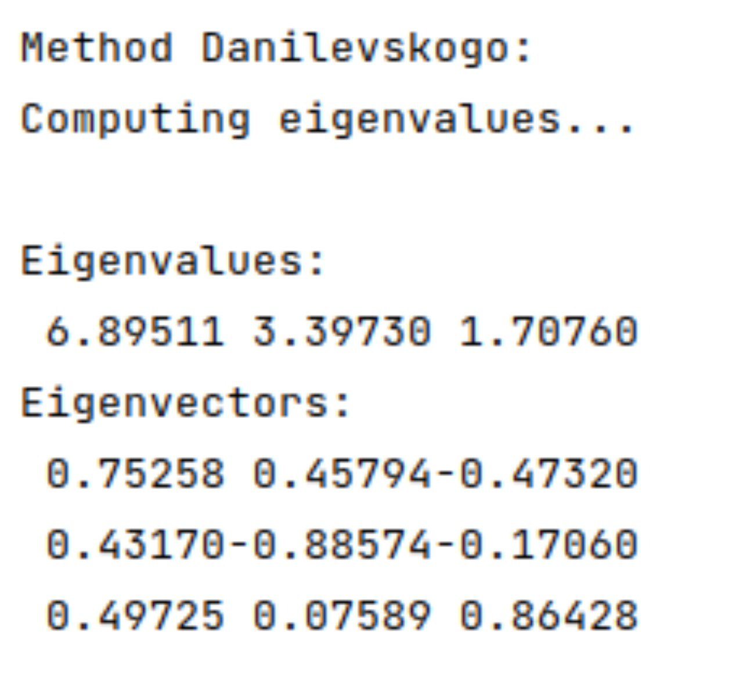

**Тестовый пример 2.**

С точностью 0.0001 вычислить собственные значения и собственные

вектора матрицы A.

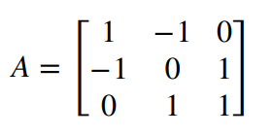

| Метод простых итераций | Вычисление с помощью numpy |
| --- | --- |
| 2.00000  -1.00000  1.00000  0.57735 0.40825 0.70711  -0.57735 0.81650-0.00000  -0.57735-0.40825 0.70711 | 2.00000  -1.00000  1.00000  0.40825-0.70711-0.57735  0.81650 0.00000 0.57735  -0.40825-0.70711 0.57735 |
| Количество итераций | | |
| 7 |  |

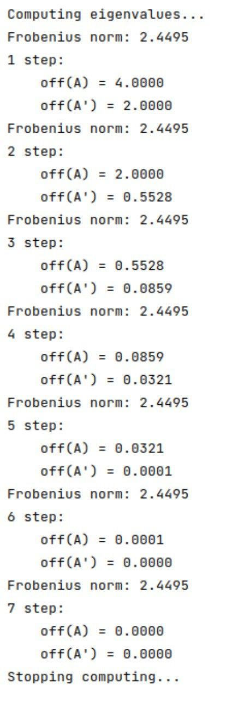 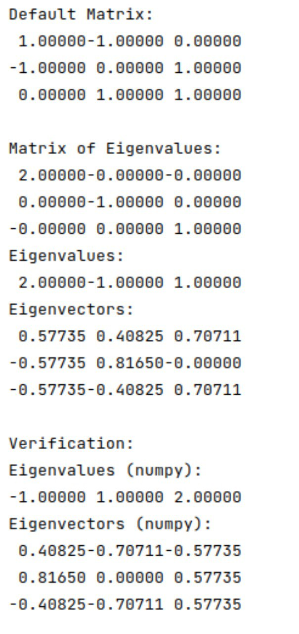

Метод Данилевского 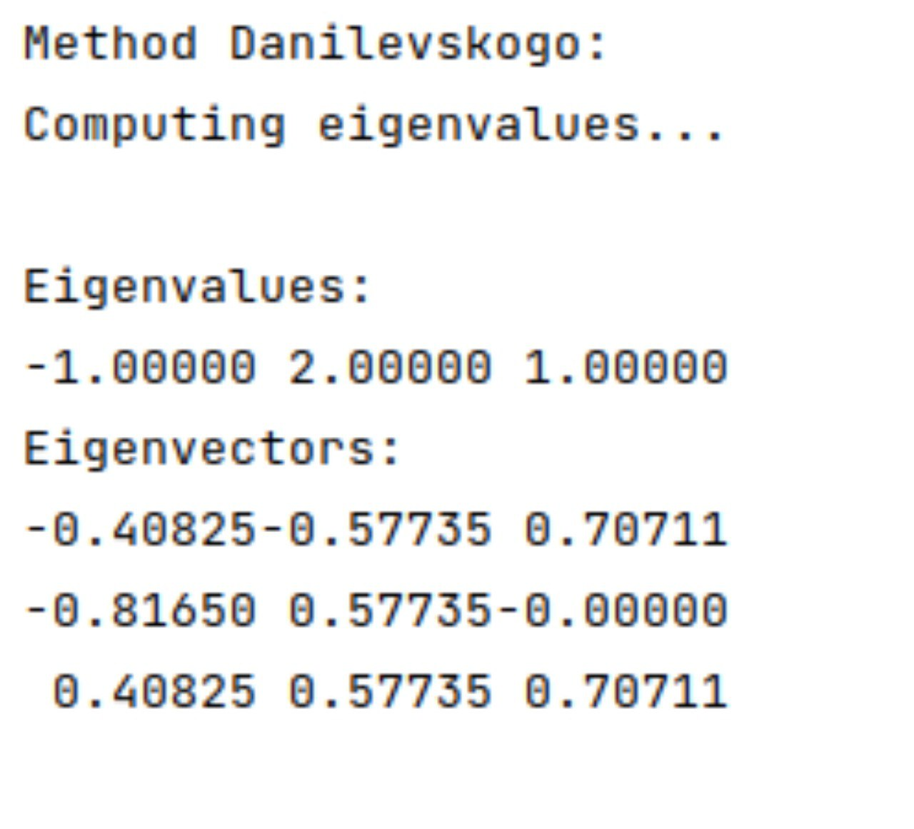

**Тестовый пример 3.**

С точностью 0.0001 вычислить собственные значения и собственные

вектора матрицы A.

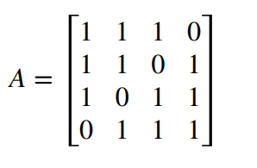

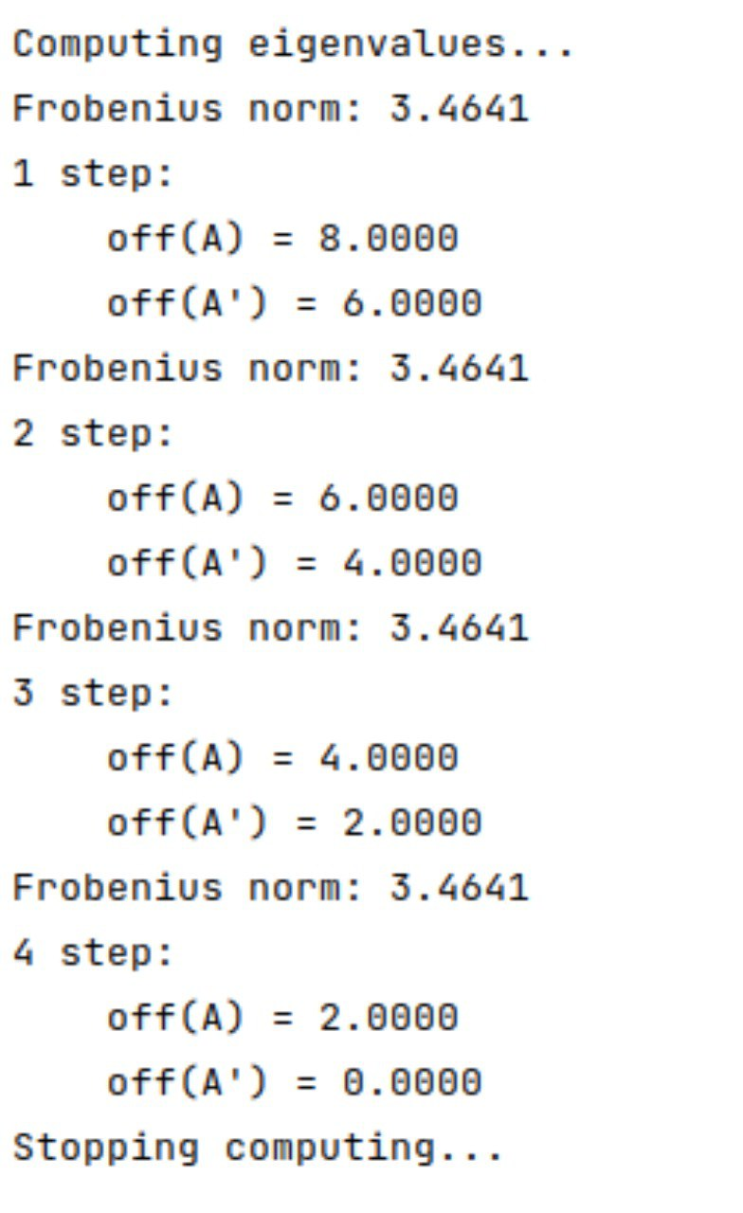 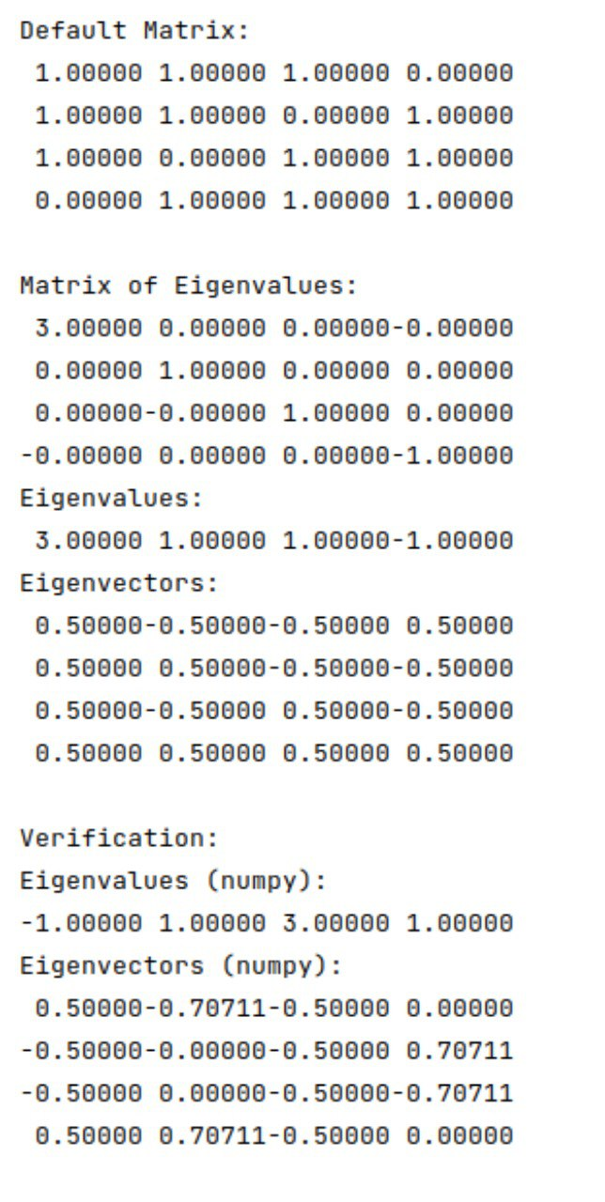

| Метод простых итераций | Вычисление с помощью numpy |
| --- | --- |
| 3.00000 1.00000 1.00000 -1.00000  0.50000-0.70711-0.50000 0.00000  -0.50000-0.00000-0.50000 0.70711  -0.50000 0.00000-0.50000-0.70711  0.50000 0.70711-0.50000 0.00000 | -1.00000 1.00000 3.00000 1.00000  0.50000-0.70711-0.50000 0.00000  -0.50000-0.00000-0.50000 0.70711  -0.50000 0.00000-0.50000-0.70711  0.50000 0.70711-0.50000 0.00000 |
| Количество итераций | | |
| 4 |  |

**Тестовый пример 4.**

С точностью 0.0001 вычислить собственные значения и собственные

вектора матрицы A.

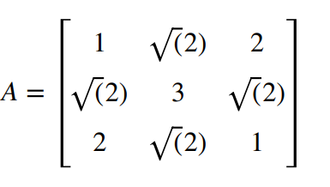

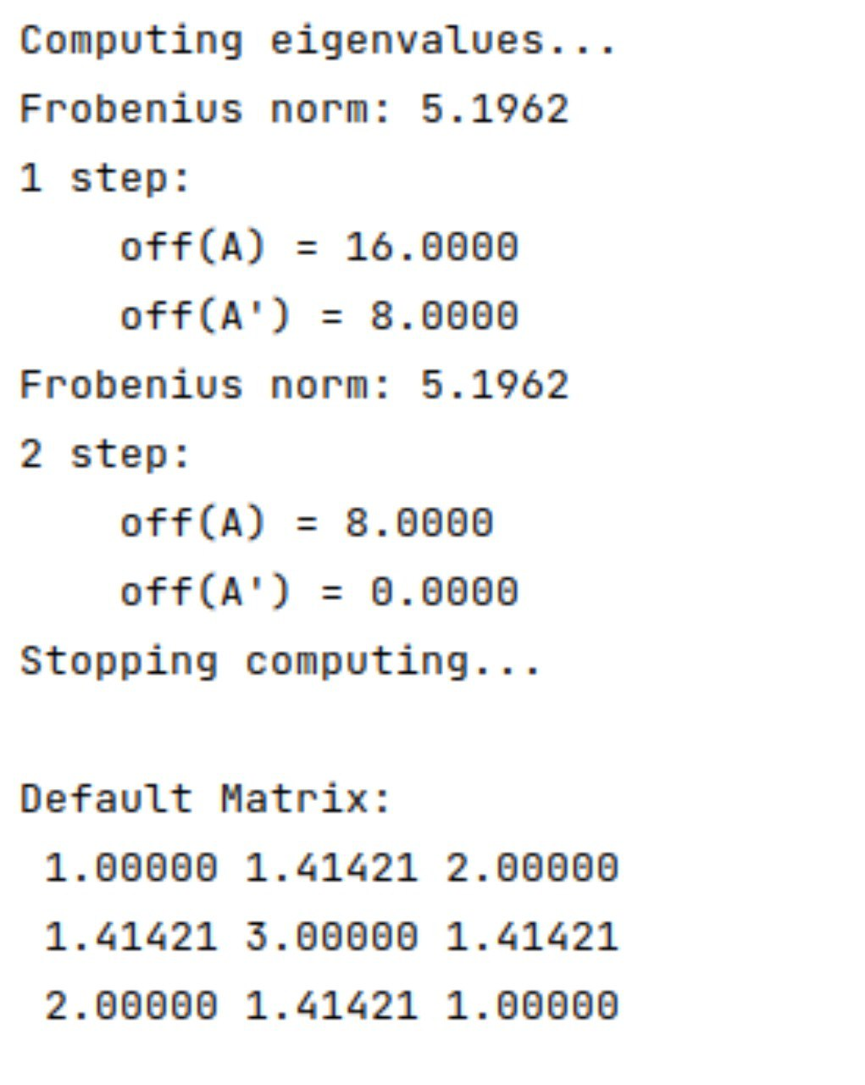 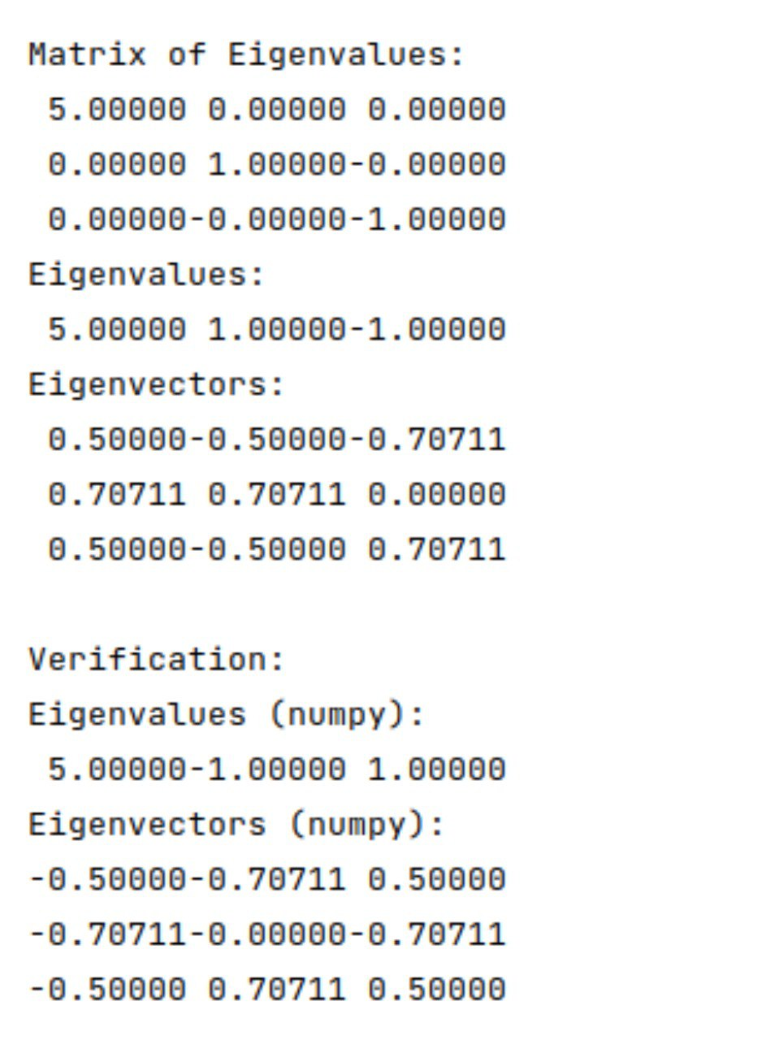

| Метод простых итераций | Вычисление с помощью numpy |
| --- | --- |
| 5.00000 1.00000-1.00000  0.50000-0.50000-0.70711  0.70711 0.70711 0.00000  0.50000-0.50000 0.70711 | 5.00000 1.00000-1.00000  -0.50000-0.70711 0.50000  -0.70711-0.00000-0.70711  -0.50000 0.70711 0.50000 |
| Количество итераций | | |
| 2 |  |

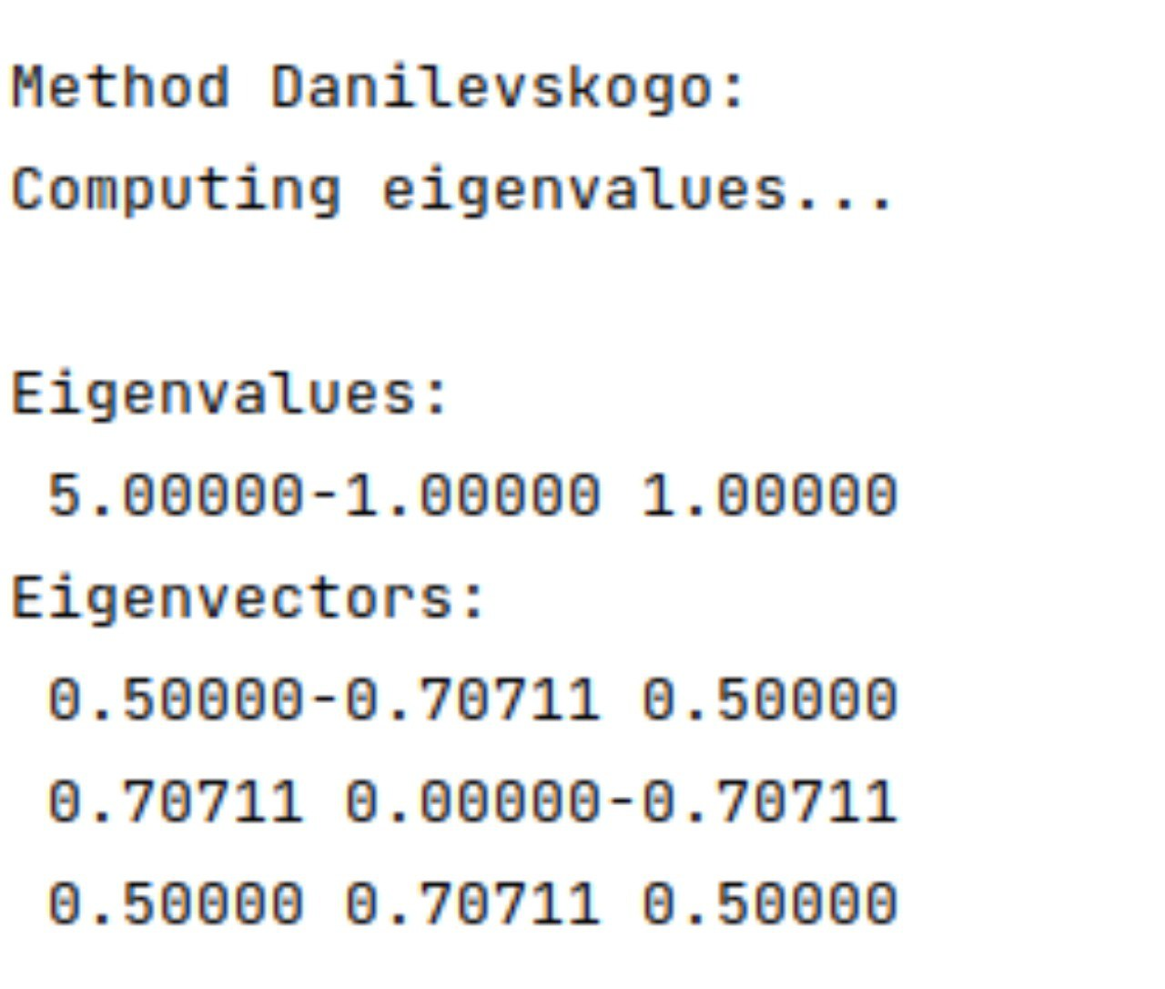

**Тестовый пример 5.**

С точностью 0.0001 вычислить собственные значения и собственные

вектора матрицы A.

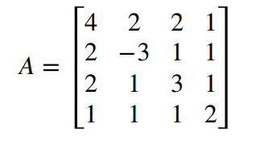

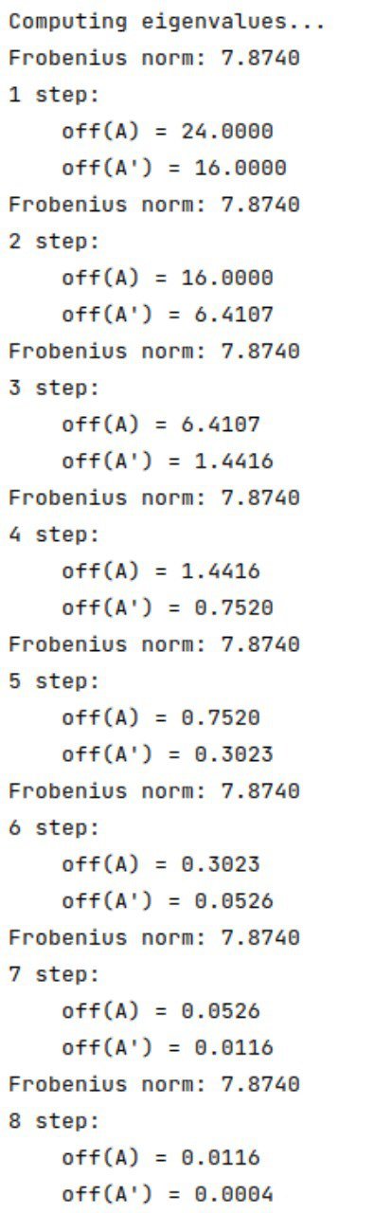 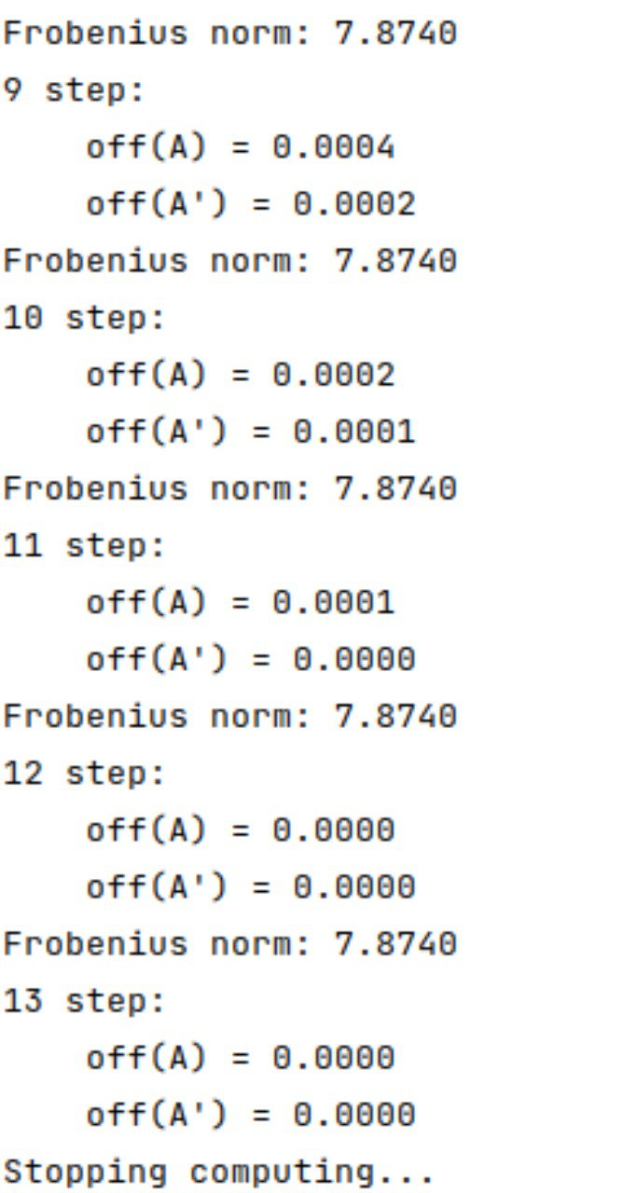

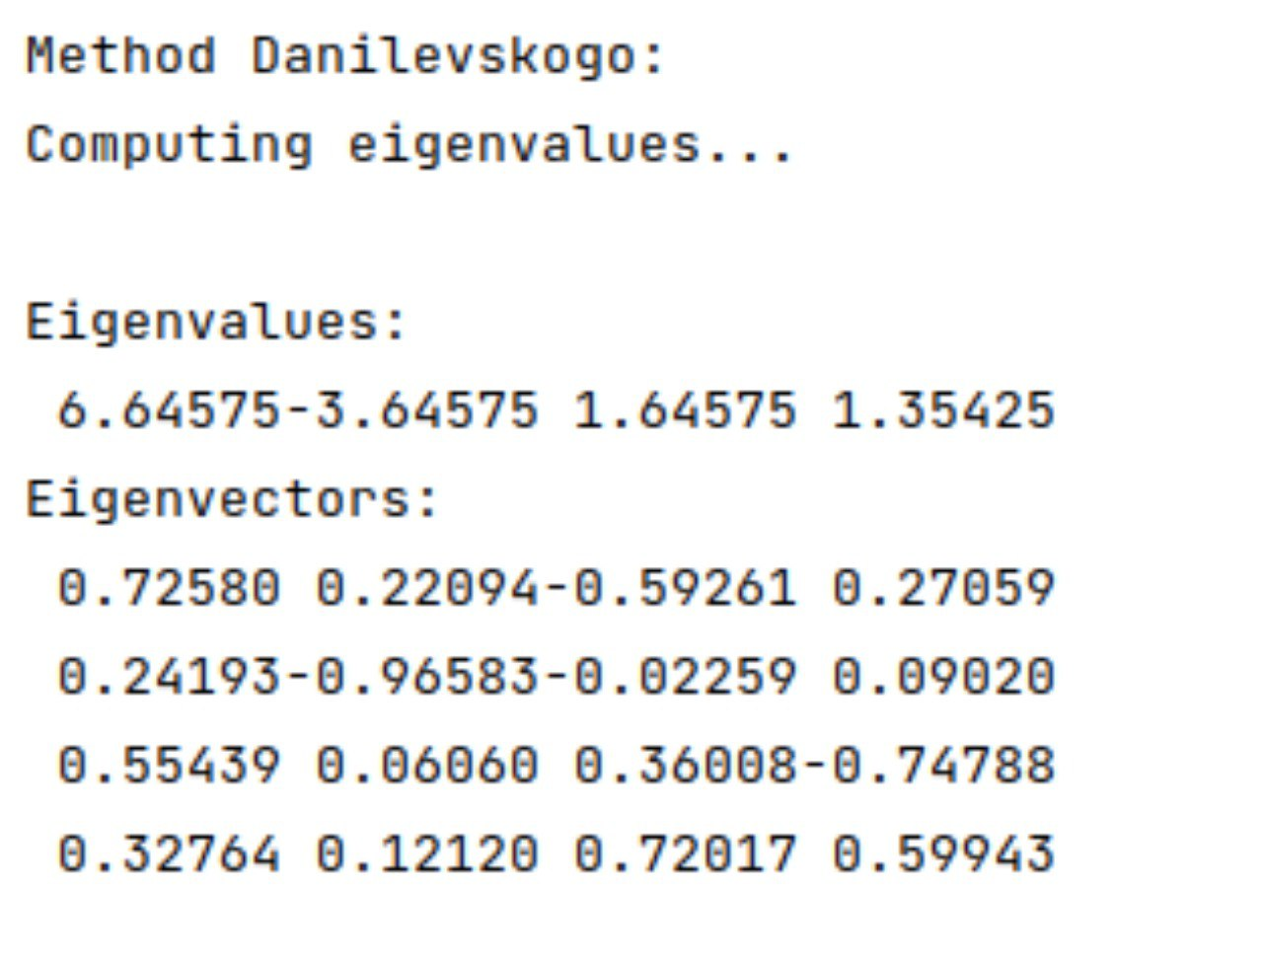

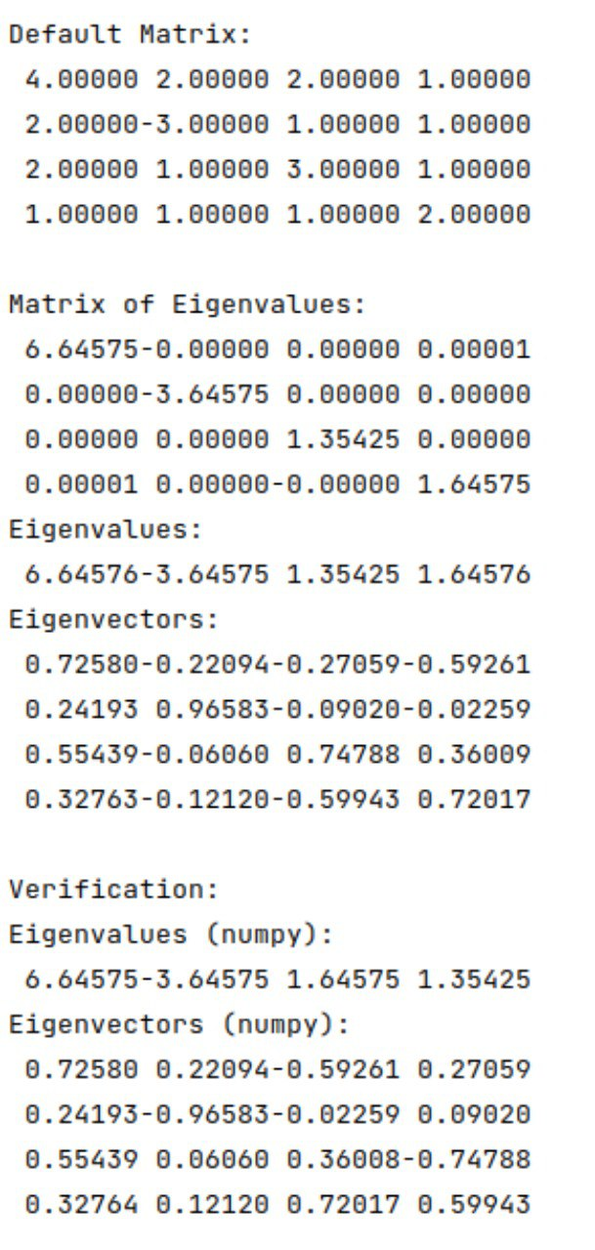

| Метод простых итераций | Вычисление с помощью numpy |
| --- | --- |
| 6.64576-3.64575 1.35425 1.64576  0.72580-0.22094-0.27059-0.59261  0.24193 0.96583-0.09020-0.02259  0.55439-0.06060 0.74788 0.36009  0.32763-0.12120-0.59943 0.72017 | 6.64575-3.64575 1.64575 1.35425  0.72580 0.22094-0.59261 0.27059  0.24193-0.96583-0.02259 0.09020  0.55439 0.06060 0.36008-0.74788  0.32764 0.12120 0.72017 0.59943 |
| Количество итераций | | |
| 13 |  |

**Тестовый пример 6.**

С точностью 0.0001 вычислить собственные значения и собственные

вектора матрицы A.

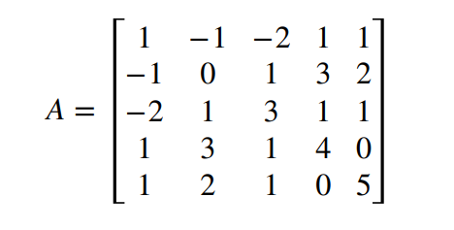

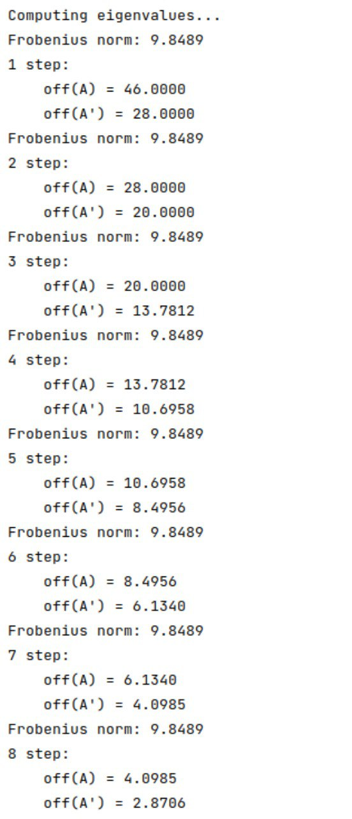 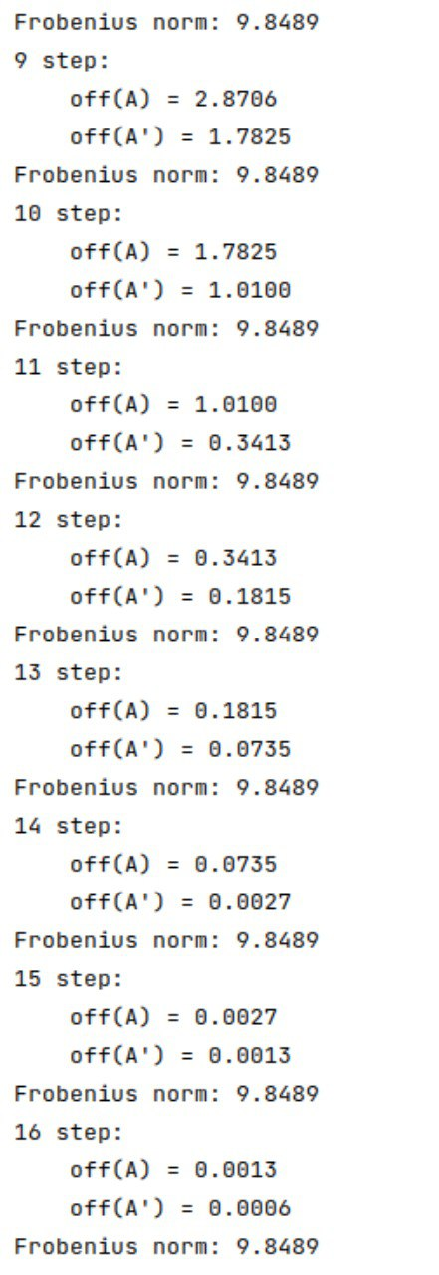

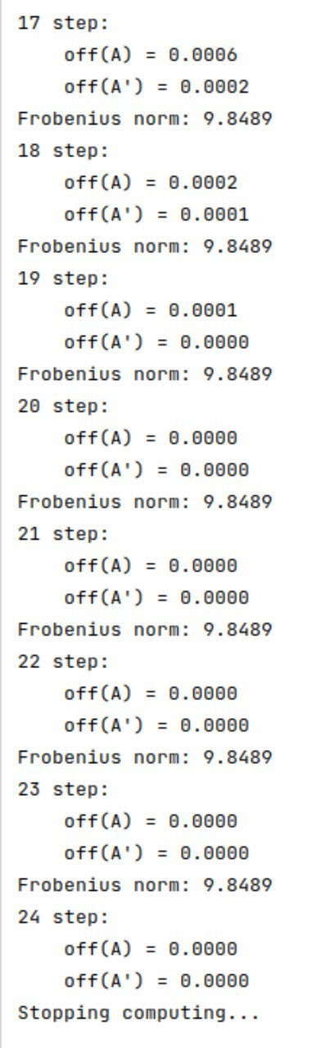 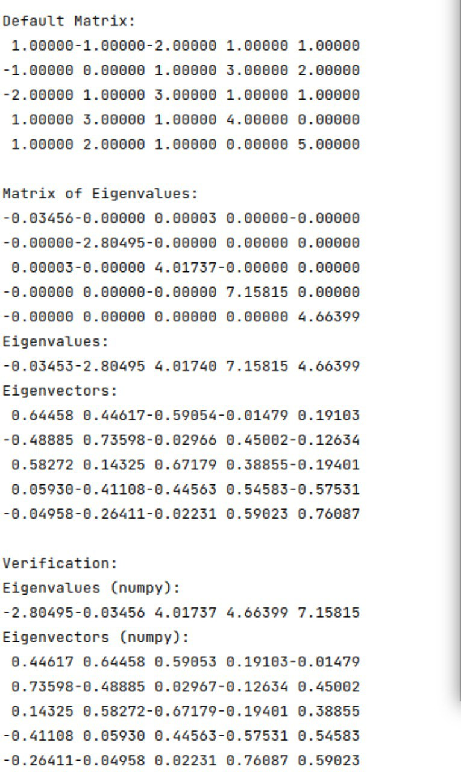

| Метод простых итераций | Вычисление с помощью numpy |
| --- | --- |
| -0.03453-2.80495 4.01740 7.15815 4.6639  0.64458 0.44617-0.59054-0.01479 0.19103  -0.48885 0.73598-0.02966 0.45002-0.12634  0.58272 0.14325 0.67179 0.38855-0.19401  0.05930-0.41108-0.44563 0.54583-0.57531  -0.04958-0.26411-0.02231 0.59023 0.76087 | -2.80495-0.03456 4.01737 4.66399 7.15815  0.44617 0.64458 0.59053 0.19103-0.01479  0.73598-0.48885 0.02967-0.12634 0.45002  0.14325 0.58272-0.67179-0.19401 0.38855  -0.41108 0.05930 0.44563-0.57531 0.54583  -0.26411-0.04958 0.02231 0.76087 0.59023 |
| Количество итераций | |
| 24 |  |

**Тестовый пример 7.**

С точностью 0.0001 вычислить собственные значения и собственные

вектора матрицы A.

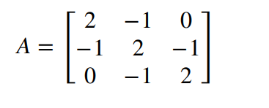

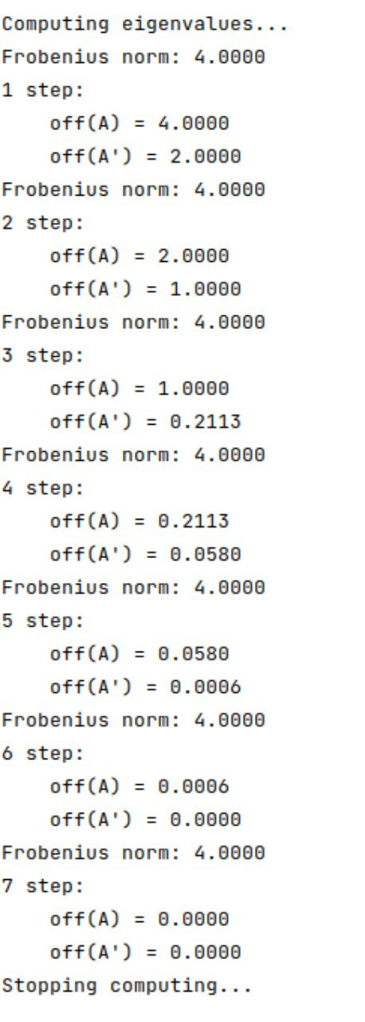 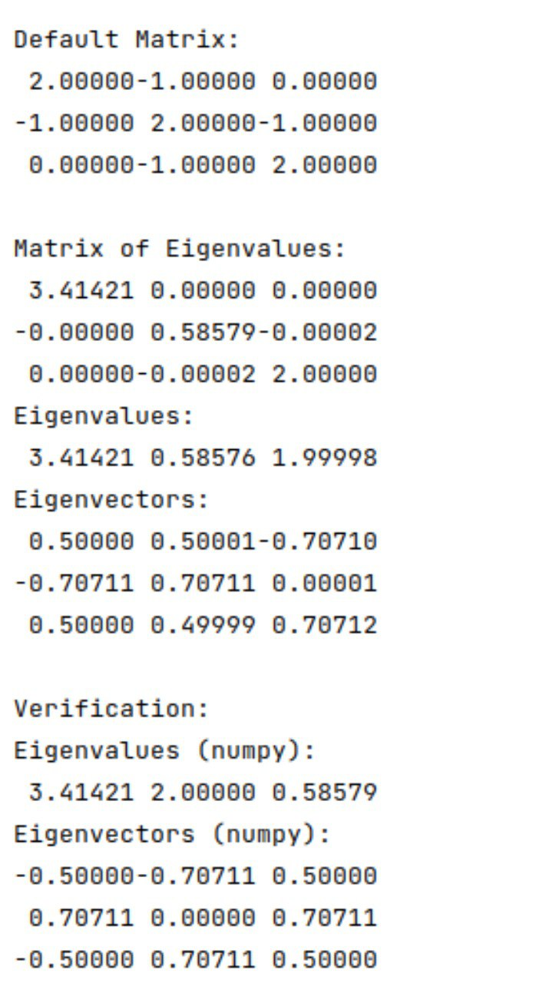

| Метод простых итераций | Вычисление с помощью numpy |
| --- | --- |
| 3.41421 0.58576 1.99998  0.50000 0.50001-0.70710  -0.70711 0.70711 0.00001  0.50000 0.49999 0.70712 | 3.41421 2.00000 0.58579  -0.50000-0.70711 0.50000  0.70711 0.00000 0.70711  -0.50000 0.70711 0.50000 |
| Количество итераций | | |
| 7 |  |

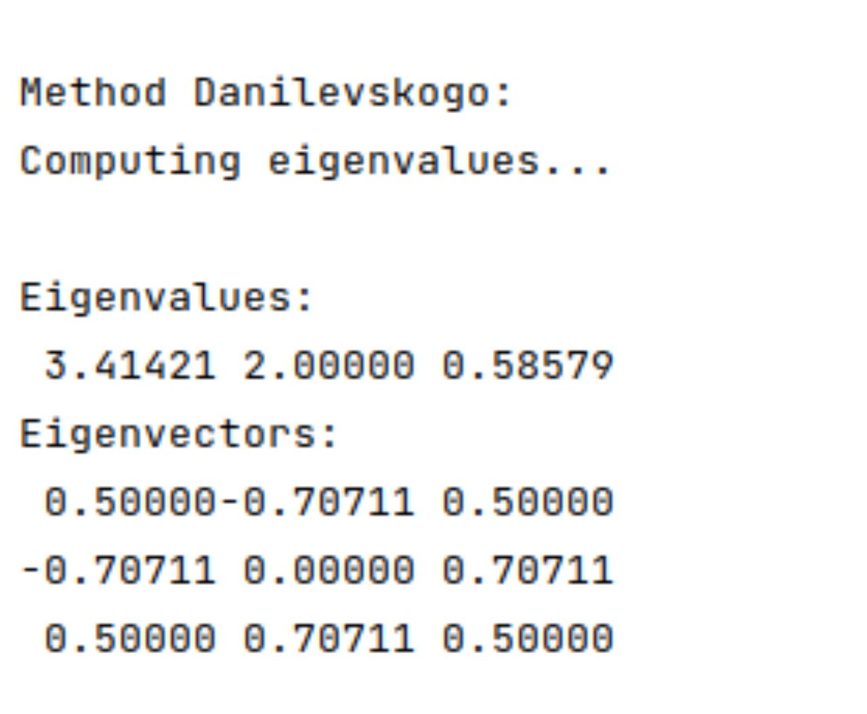

**Решение задания:**

**Вариант 5.**

С точностью 0.0001 вычислить собственные значения и собственные

вектора матрицы A.

# 

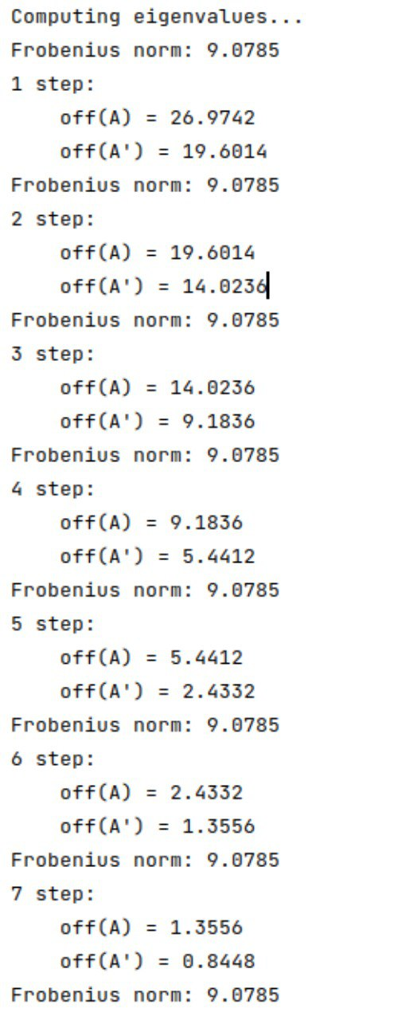 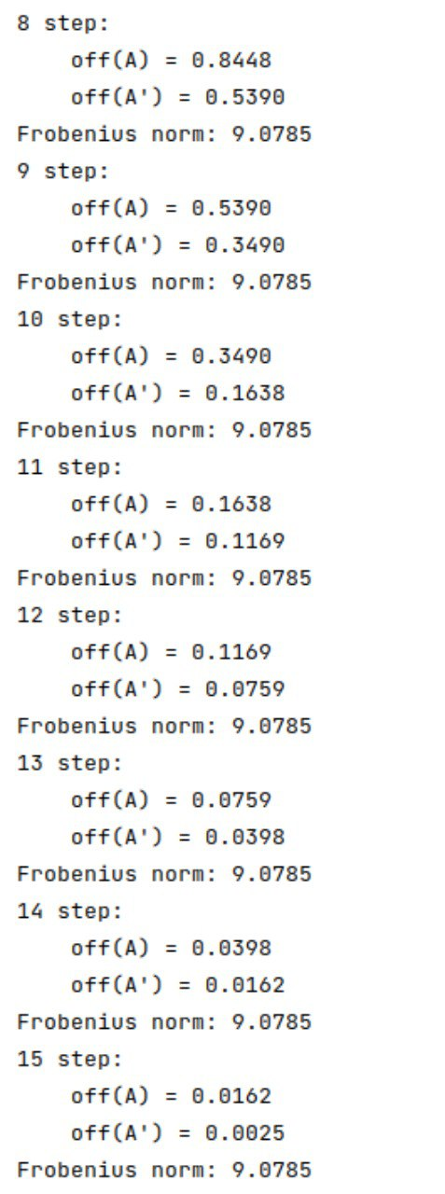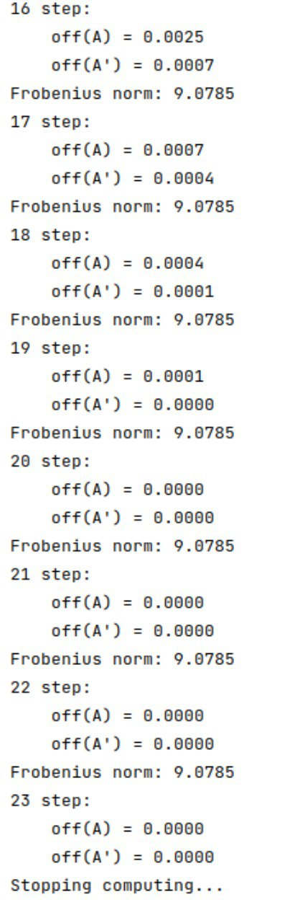

| Метод простых итераций | Вычисление с помощью numpy |
| --- | --- |
| 3.22354  6.94808  4.59161  1.60987  0.27684  0.63347 0.43030-0.32055-0.37959 0.40830  -0.56219 0.48963-0.11109-0.59331-0.28259  0.36041 0.55931 0.31557 0.33965-0.58509  -0.34178 0.41709-0.48874 0.62318 0.28635  -0.18961 0.29718 0.73922 0.01326 0.57368 | 6.94810  0.27685  1.60987  3.22357  4.59161  -0.43030-0.40830 0.37959 0.63347-0.32055  -0.48963 0.28259 0.59331-0.56218-0.11109  -0.55931 0.58509-0.33965 0.36041 0.31557  -0.41710-0.28635-0.62318-0.34178-0.48874  -0.29717-0.57368-0.01326-0.18961 0.73922 |
| Количество итераций | |
| 23 |  |

# 

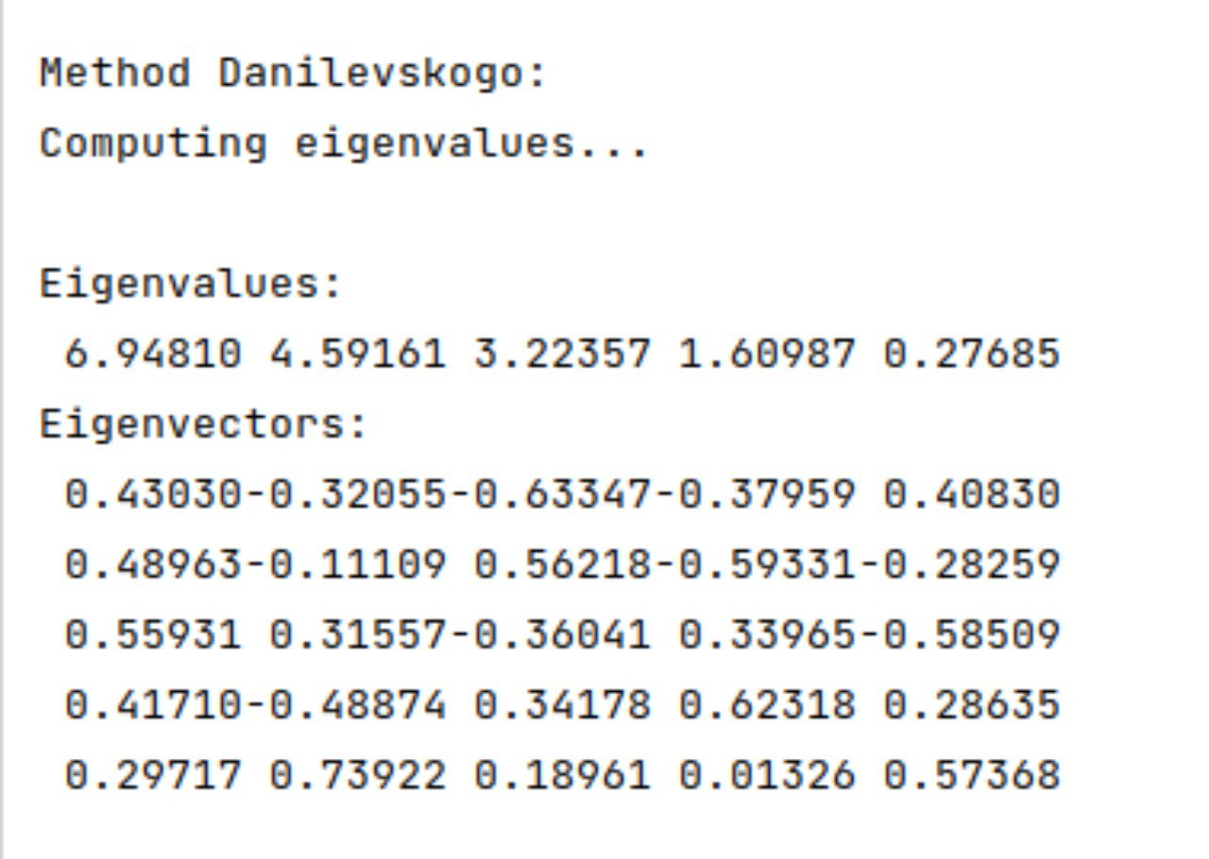

# **Оценка погрешности**

Следующая функция производит проверку на допустимость погрешности, однако для полной уверенности посчитаем относительную погрешность вручную.

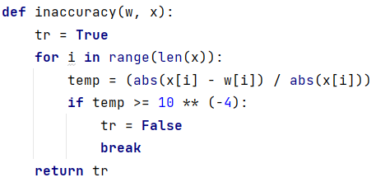

$$∆\left(x_{1}\right)=\left|x-x_{1}\right|=3.22354-3.22357 =0,00003$$

$$∆\left(x_{2}\right)=\left|x-x_{2}\right|=6.94808 -6.94810 =0,00002$$

$$∆\left(x_{3}\right)=\left|x-x_{3}\right|=4.59161 -4.59161=0,000001$$

$$∆\left(x_{4}\right)=\left|x-x_{4}\right|=1.60987 -1.60987 =0,000001$$

$$∆\left(x_{5}\right)=\left|x-x_{5}\right|=0.27684-0.27685 =0,00001$$

$$δ\left(x_{1}\right)=\frac{∆\left(x_{1}\right)}{\left|x_{1}\right|}=\frac{0,00003}{3.22354}=0,0000093$$

$$δ\left(x_{2}\right)=\frac{∆\left(x_{2}\right)}{\left|x_{2}\right|}=\frac{0,00002}{6.94808}=0,0000029$$

$$δ\left(x_{3}\right)=\frac{∆\left(x_{3}\right)}{\left|x_{3}\right|}=\frac{0,000001}{4.59161}=0.00000021$$

$$δ\left(x_{4}\right)=\frac{∆\left(x_{4}\right)}{\left|x_{4}\right|}=\frac{0,000001}{1.60987 }=0.00000062$$

$$δ\left(x_{5}\right)=\frac{∆\left(x_{5}\right)}{\left|x_{5}\right|}=\frac{0,00001}{0.27684}=0.000036$$

# **Выводы**

В ходе проделанной работы, были рассмотрены матрицы вращения в n мерных пространствах, а также их применение в различных алгоритмах. Одним из них является метод вращения Якоби, который позволяет вычислять все собственные значения для симметричных матриц.

Доказана сходимость матрицы получаемой в результате преобразования подобия, а также неизменность нормы Фробениуса, что говорит о том, что сама “тяжесть” матрицы фактически не менялась, а просто “смещалась в центр”. Разобраны 7 тестовых примеров, которые говорят о том, что алгоритм корректно отрабатывает для любой симметричной матрицы, а также проведена сверка с numpy методом для определения собственных векторов и значений.

**Список использованной литературы**

* + - 1. Минченко Л.И. Краткий курс численного анализа. Учебное пособие по курсу «Методы численного анализа» – Мн.: БГУИР, 2006. – 92 с.
      2. Савчук, В.Ф. Методы численного анализа : электрон. курс лекций – Брест : электрон. издание БрГУ, 2013. – 403 с.
      3. Зинина А. И., Копнина В. И. Численные методы линейной и нелинейной алгебры – Саратов, 2016 – 152 с.
      4. Зенков, А.В. Численные методы : учеб. Пособие — Екатеринбург , 2016.— 124 с.